Wyniki badań ankietowych publikowane są na stronach www poszczególnych wydziałów
Kierunek studiów: …………………….
Forma studiów (stacjonarne/niestacjonarne): ……………………………………
Kryteria oceny (rysunek poglądowy):
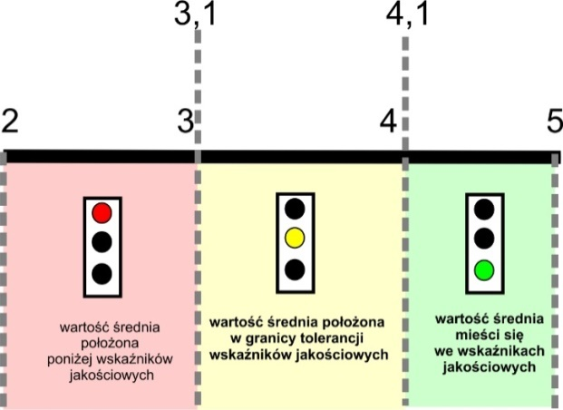

Wyniki ankiety oceny pracy dziekanatu w roku akademickim ……………..….
- Sumaryczny rozkład procentowy w skali ocen (rysunek poglądowy):

Dziekanat studiów ……………………………….

- Uśrednione wyniki ocen dla poszczególnych kryteriów uwzględnionych
w ankiecie (wraz z oznaczeniem poziomu wartości średniej) – dane poglądowe

LP. | KRYTERIUM OCENY | ŚREDNIA
1. | Czy godziny pracy dziekanatu są odpowiednie? | 3,82
2. | Czy pracownicy dziekanatu przestrzegają godzin urzędowania (punktualność otwierania)? | 3,99
3. | Czy pracownicy dziekanatu udzielają informacji w sposób miły  i taktowny? | 4,12
4. | Czy uważasz, że uzyskane informacje są kompletne i rzetelne? | 3,81
5. | Czy uważasz, że dziekanaty są przyjazne studentom? | 3,93
6. | Czy zdarzyło się, że dziekanat odmówił załatwienia Twojej sprawy? | 3,00

W zestawieniu nie uwzględniamy danych z modułu samoocena studenta

- Statystyki

Statystyki ankiety:
Liczba ankiet: ……….….
Liczba ankiet w stosunku do liczby studentów (na roku) ……….….

